**Муниципальное бюджетное общеобразовательное учреждение**

**«Средняя общеобразовательная школа**

**с. Павло-Федоровка Кировского района»**

Методические рекомендации по организации групповой работы на уроках в начальных классах

Стрелкова Анна Владимировна,

учитель начальных классов,

высшей квалификационной категории

2024 г.

Содержание

1. Введение

2. Виды работ в группе

3. Способы распределения работы в группе

4. Виды оценивания в группе

5. Способы презентации групповой работы на уроках в начальной школе

6. Этапы работы в группе

6.1 Подготовка к групповой работе

6.2 Структура урока с групповой работой

6.3 Организация работы в группах

6.4 Взаимодействие и поддержка

6.5 Оценивание и рефлексия

7. Заключительные рекомендации

8.*Приложения*

9. Список литературы

1. **Введение**

Групповая работа — это форма учебной деятельности, при которой ученики работают вместе для достижения общих целей. В актуальность такой работы в начальных классах состоит в том, что она помогает развивать социальные навыки, повышать мотивацию к обучению и формировать критическое мышление. Эти методические рекомендации направлены на эффективное применение групповой работы в учебном процессе начальной школы. *Приложение 1*

Цели и задачи групповой работы:

- развитие коммуникативных навыков: стимулирование общения между учащимися.

- формирование умений работать в коллективе: развитие навыков сотрудничества и взаимопомощи.

- повышение мотивации к обучению: интерес к учебному процессу через совместную деятельность.

- развитие критического мышления: учащиеся учатся анализировать информацию, обсуждать и оценивать различные точки зрения.

Актуальность. Работа в группе на уроках в начальной школе способствует развитию навыков сотрудничества и общения у детей, что является важным элементом их социального развития. Групповая работа помогает ученикам учиться у своих сверстников, обмениваться идеями и решать проблемы совместными усилиями. Это также способствует более глубокому пониманию учебного материала и повышению мотивации к обучению.

Ожидаемые результаты работы в группе на уроках в начальной школе включают улучшение коммуникативных и социальных навыков учеников. Ученики научатся эффективно сотрудничать, решать задачи коллективно и уважать мнения других. Это также приведёт к повышению учебной мотивации и улучшению академических достижений благодаря обмену знаниями и идеями.

1. **Виды групповой работы на уроках**

Существует несколько видов групповой работы, остановимся на самых распространённых в начальной школе. *Приложение 2*

1. Параллельная групповая работа

Учащиеся делятся на несколько групп, каждая из которых работает над одним и тем же заданием одновременно. После выполнения задания группы сравнивают результаты и обсуждают их вместе. Этот вид работы помогает ученикам видеть разные подходы к решению одной и той же задачи.

Пример: В уроке математики каждая группа решает один и тот же набор задач, а затем обсуждают полученные решения.

2. Дифференцированная групповая работа

Группы выполняют разные задания, которые соответствуют их уровню знаний и умений. Это позволяет учителю учитывать индивидуальные особенности учащихся и предоставлять задания, соответствующие их учебным потребностям.

Пример: В уроке русского языка одна группа составляет простые предложения, другая - сложные предложения, а третья - короткий рассказ.

3. Смена ролей

Каждая группа выполняет задание, при этом каждый участник группы последовательно выполняет разные роли (лидер, секретарь, докладчик и т.д.). Это помогает развивать у учащихся разные навыки и умения.

Пример: В уроке окружающего мира группа изучает тему, например, "Птицы". Каждый участник по очереди ищет информацию, записывает основные факты, подготавливает презентацию и представляет результаты работы.

4. Исследовательская групповая работа

Группы получают исследовательские задания, которые требуют сбора информации, анализа данных и представления результатов. Такой вид работы развивает у учащихся навыки исследовательской деятельности и критического мышления.

Пример: В уроке по окружающему миру каждая группа исследует определенную экологическую проблему, собирает информацию из различных источников и подготавливает доклад.

5. Проектная групповая работа

Группы работают над длительным проектом, который включает несколько этапов: планирование, выполнение и презентация. Проектная работа развивает у учащихся навыки планирования, выполнения сложных заданий и публичного выступления.

Пример: В уроке литературы каждая группа создает инсценировку по прочитанной книге, готовит декорации, костюмы и репетирует выступление.

6.Круговая работа

Группы поочередно выполняют задания на разных станциях или рабочих местах. Каждый этап работы требует выполнения определенного задания, после чего группы переходят к следующей станции.

Пример: В уроке искусства группы создают рисунок поэтапно: сначала одна группа рисует фон, затем следующая добавляет детали, и так далее.

Эти виды групповой работы и примеры заданий помогут учителям разнообразить учебный процесс и сделать его более интерактивным и увлекательным для учащихся.

**3.Способы распределения ролей в группе** *Приложение 3*

Эффективное распределение ролей в группе способствует успешному выполнению задания и развитию различных навыков у учащихся. Вот несколько способов, как можно распределить роли:

1. Ротация ролей

Каждый ученик поочередно выполняет разные роли в течение нескольких уроков или этапов задания. Это позволяет каждому учащемуся попробовать себя в разных ролях и развить разнообразные навыки.

Пример: на одном уроке один ученик выполняет роль лидера, на следующем - секретаря, затем докладчика и так далее.

2. Распределение по жребию

Роли распределяются случайным образом, например, путем вытягивания карточек с названиями ролей. Это помогает избежать предвзятости и дает каждому учащемуся равные шансы попробовать себя в новой роли.

Пример: Учитель подготавливает карточки с ролями, и каждый ученик вытягивает одну карточку, определяющую его роль в группе.

3. Распределение по интересам и способностям

Учитывая интересы и сильные стороны учащихся, учитель назначает роли таким образом, чтобы каждый ученик выполнял ту роль, которая ему наиболее подходит или в которой он хочет развиваться.

Пример: Ученик, любящий писать, может быть назначен секретарем, а ученик, хорошо умеющий объяснять материал, может быть докладчиком.

4. Самостоятельный выбор ролей

Группы самостоятельно распределяют роли между собой, обсуждая и договариваясь. Это развивает у учеников навыки переговоров и принятия коллективных решений.

Пример: Группа обсуждает, кто лучше всего справится с каждой ролью, и принимает коллективное решение о распределении ролей.

5. Распределение ролей учителем

Учитель назначает роли, исходя из наблюдений за учениками и их потребностей. Это особенно полезно, когда нужно учесть баланс в группе или помочь некоторым ученикам развить определенные навыки.

Пример: Учитель замечает, что один ученик редко берет на себя лидерские функции, и назначает его лидером группы для развития этих навыков.

6. Использование шаблонов и карточек

Учитель раздает шаблоны или карточки с описанием каждой роли и ее обязанностей. Это помогает ученикам четко понять свои задачи и ответственность.

Пример: Учитель раздает карточки с описанием ролей "Лидер", "Секретарь", "Докладчик" и "Контролер времени", объясняя обязанности каждой роли.

*Примеры ролей и их описание:*

1. Лидер

- Организует работу группы.

- Следит за выполнением задания и соблюдением временных рамок.

- Поддерживает мотивацию и активность участников группы.

2. Секретарь

- Записывает идеи и результаты работы группы.

- Ведет учет выполненных этапов задания.

- Обеспечивает наличие всех необходимых материалов и ресурсов.

3. Докладчик

- Представляет результаты работы группы перед классом.

- Отвечает на вопросы других учеников и учителя.

- Участвует в обсуждениях и презентациях.

4. Контролер времени

- Следит за соблюдением временных рамок выполнения задания.

- Уведомляет группу о оставшемся времени.

- Помогает группе оставаться в рамках временных ограничений.

5. Ответственный за материалы

- Следит за тем, чтобы у группы были все необходимые материалы и ресурсы.

- Организует распределение материалов между участниками группы.

- Убирает материалы по завершении задания.

6. Рефлектор

- Анализирует процесс работы группы.

- Собирает обратную связь от участников группы.

- Делает выводы о том, что было успешно, а что можно улучшить.

Эти способы распределения ролей помогают организовать эффективную групповую работу, способствуют развитию различных навыков у учащихся и обеспечивают справедливое распределение ответственности. Учитель может использовать различные методы в зависимости от цели урока, состава группы и специфики задания, обеспечивая таким образом оптимальные условия для обучения и развития каждого ученика.

**4. Виды оценивания работы в группе** *Приложение 4*

Разнообразные виды оценивания помогут учителям эффективно оценивать групповую работу, учитывая вклад каждого ученика и общий результат группы, а также способствуют развитию навыков самооценки и критического мышления у учащихся.

1. Самооценка

Учащиеся оценивают свою работу и вклад в работу группы на основе определенных критериев. Это помогает развивать у них навыки самоанализа и критического мышления.

Пример анкеты для самооценки:

- Насколько активно я участвовал в обсуждении?

- Насколько я помогал другим участникам группы?

- Выполнил ли я свои обязанности в группе?

- Что мне удалось особенно хорошо?

- Что я могу улучшить в своей работе?

2. Взаимооценка

Учащиеся оценивают вклад и работу своих товарищей по группе. Это способствует развитию навыков объективного оценивания и уважительного отношения к работе других.

Пример анкеты для взаимооценки:

- Насколько активно участвовал этот ученик?

- Насколько он помогал другим участникам группы?

- Как хорошо он выполнил свои обязанности?

- Что он сделал особенно хорошо?

- Что он может улучшить в своей работе?

3. Оценка учителя

Учитель оценивает как процесс, так и результат работы группы. Важно учитывать вклад каждог

о участника и уровень сотрудничества в группе.

Критерии оценки учителя:

- Активность и участие каждого ученика.

- Качество выполнения задания.

- Способность работать в команде.

- Оригинальность и креативность в выполнении задания.

- Соблюдение временных рамок.

4. Оценка процесса работы

Этот вид оценивания фокусируется на процессе выполнения задания, а не только на конечном результате. Учитель наблюдает за работой групп и делает заметки о взаимодействии, распределении ролей и стратегии выполнения задания.

Критерии оценки процесса:

- Как группа распределила роли и обязанности.

- Насколько эффективно группа использовала время.

- Как группа справлялась с трудностями и конфликтациями.

- Как группа принимала решения.

5. Оценка результата

Этот вид оценивания фокусируется на конечном результате работы группы. Учитель и учащиеся оценивают презентацию, проект или другой продукт, созданный группой.

Критерии оценки результата:

- Соответствие работы поставленной задаче.

- Качество и точность выполненной работы.

- Креативность и оригинальность.

- Представление результатов (презентация, доклад и т.д.).

6. Оценка рефлексии

Рефлексия помогает учащимся осмыслить свой опыт и извлечь из него уроки. Учитель может предложить учащимся обсудить, что они узнали, какие трудности возникли и как они справлялись с ними.

Вопросы для рефлексии:

- Что нового вы узнали в ходе работы?

- С какими трудностями вы столкнулись и как их преодолели?

- Какую роль вы выполняли в группе и что вам понравилось в этой роли?

- Что бы вы хотели улучшить в своей работе в следующий раз?

- Какую пользу вы получили от работы в группе?

7. Комбинированная оценка

Комбинированная оценка включает элементы самооценки, взаимооценки и оценки учителя. Такой подход позволяет получить более полное и объективное представление о работе группы и каждого ученика.

Пример комбинированной оценки:

- Ученики сначала заполняют анкеты для самооценки и взаимооценки.

- Учитель проводит оценку процесса и результата работы.

- Все оценки обсуждаются на итоговой рефлексии, где учащиеся могут высказать свои мнения и предложения.

**5.Способы презентации результатов групповой работы на уроках в начальной школе**

Эффективная презентация результатов групповой работы помогает учащимся закрепить знания, развить навыки публичных выступлений и критического мышления. Ниже приведены различные способы презентации, которые можно использовать в начальной школе.

1. Устная презентация

Описание: учащиеся представляют результаты своей работы устно перед классом.

Пример: группа докладывает о проведенном эксперименте на уроке окружающего мира, объясняя ход эксперимента и его результаты.

Советы:

- учащиеся могут использовать плакаты или рисунки для иллюстрации своих слов.

- обеспечьте, чтобы каждый участник группы имел возможность выступить.

2. Плакаты и стенгазеты

Описание: группы создают плакаты или стенгазеты, иллюстрирующие результаты их работы.

Пример: на уроке литературы группа создает стенгазету, посвященную персонажам прочитанной книги, с рисунками и краткими описаниями.

Советы:

- плакаты могут включать рисунки, графики, фотографии и текст.

- организуйте выставку плакатов, чтобы все группы могли увидеть работы друг друга.

3. Презентации с помощью ИКТ

Описание: группы создают мультимедийные презентации с использованием компьютерных программ (например, PowerPoint).

Пример: на уроке русского языка группа представляет слайды с информацией о фразеологизмах, включая изображения и видеоклипы.

Советы:

- убедитесь, что техника и программное обеспечение готовы к использованию.

- попросите учеников подготовить короткие и четкие слайды, избегая перегрузки текста.

4. Инсценировки и театрализованные представления

Описание: группы готовят и проводят инсценировки или театрализованные представления по теме урока.

Пример: на уроке литературы учащиеся ставят сцену из прочитанного произведения, распределив роли между собой.

Советы:

- поощряйте креативность в использовании костюмов и реквизита.

- дайте время на репетицию и подготовку.

5. Выставки и демонстрации

Описание: группы создают выставки или демонстрации своих проектов или экспериментов.

Пример: на уроке окружающего мира группы создают мини-экспозиции на тему "Животные разных континентов", показывая модели животных и их среды обитания.

Советы:

- организуйте пространство в классе для выставки работ.

- попросите группы подготовить короткие объяснения для своих экспозиций.

6. Диалоги и дискуссии

Описание: Группы представляют свои результаты в форме диалога или дискуссии, обсуждая тему с другими группами или с учителем.

Пример: на уроке окружающего мира группа обсуждает меры безопасности при пожарах, задавая вопросы и отвечая на них.

Советы:

- подготовьте вопросы для дискуссии заранее.

- убедитесь, что все участники имеют возможность высказаться.

7. Проектные работы и отчеты

Описание: группы подготавливают письменные отчеты или проектные работы, которые затем представляют классу

Пример: на уроке математики группа представляет отчет о проведенном исследовании по измерению высоты различных объектов в школе.

Советы:

- обеспечьте шаблоны для отчетов, чтобы ученики знали, что включить в свои работы.

- дайте возможность группам задавать друг другу вопросы после представления отчетов.

8. Игры и квизы

Описание: группы подготавливают и проводят игры или викторины для одноклассников, основанные на изученном материале.

Пример: на уроке окружающего мира группа проводит викторину по теме "Природные зоны России".

Советы:

- обеспечьте, чтобы игры и квизы были соответствующего уровня сложности и интересны для всех учащихся.

- подготовьте небольшие призы или награды для участников.

9. Видеопрезентации и фильмы

Описание: группы создают короткие видео или фильмы, представляющие результаты их работы.

Пример: на уроке литературы группа снимает видео-интервью с героями прочитанного произведения.

Советы:

- обеспечьте доступ к необходимым техническим средствам.

- попросите учащихся создавать короткие и содержательные видеоролики.

Использование разнообразных способов презентации групповой работы делает учебный процесс интересным и мотивирующим для учащихся. Это способствует более глубокому усвоению материала и развитию различных навыков.

**6. Этапы групповой работы** *Приложение 5*

6.1Подготовка к групповой работе

- Планирование урока: заранее продумайте задания и задачи для групповой работы, учитывая возрастные особенности учащихся.

- Формирование групп: рекомендуется создавать группы из учеников с разным уровнем знаний и навыков, чтобы они могли учиться друг у друга.

- Объяснение правил и целей: четко объясните учащимся цели групповой работы, правила взаимодействия и ожидаемые результаты.

6.2 Структура урока с групповой работой

*1. Введение (5-10 минут)*

- Объясните тему урока и поставьте цели.

- Представьте задание для групповой работы и объясните его значение.

*2. Формирование групп (3-5 минут)*

- Разделите класс на группы (по 3-5 человек), объяснив принципы формирования.

*3. Основная часть (20-30 минут)*

- Учащиеся выполняют задание в группах.

- Учитель перемещается между группами, наблюдает, консультирует и помогает при необходимости.

*4. Обсуждение результатов (10-15 минут)*

- Каждая группа представляет результаты своей работы.

- Организуйте обсуждение итогов, выделите наиболее удачные решения и идеи.

*5. Заключение (5-10 минут)*

- Подведите итоги урока.

- Проведите рефлексию: учащиеся делятся своими впечатлениями о работе в группе.

6.3 Организация работы в группах

- Распределение ролей: назначьте каждого ученика ответственным за определенную задачу (например, лидер, секретарь, докладчик, временной контролер).

- Четкие инструкции: обеспечьте учащихся понятными и подробными инструкциями для выполнения задания.

- Материалы и ресурсы: подготовьте все необходимые материалы и ресурсы заранее.

6.4 Взаимодействие и поддержка

- Наблюдение и помощь: учитель должен внимательно следить за ходом работы в группах, вмешиваясь только при необходимости, чтобы направить усилия учеников в нужное русло.

- Поощрение активного участия: стимулируйте всех учащихся к активному участию и выражению своих мыслей и идей.

- Разрешение конфликтов: быстро и эффективно решайте возникающие конфликты, способствуя созданию позитивной атмосферы.

6.5 Оценивание и рефлексия

- Оценка процесса и результата: оценивайте не только конечный результат, но и процесс работы в группе, включая участие каждого члена группы.

- Обратная связь: давайте учащимся конструктивную обратную связь, подчеркивая как сильные стороны, так и области для улучшения.

- Рефлексия: поощряйте учащихся к самоанализу и обсуждению того, что было успешно, а что можно улучшить в будущем.

**7. Заключительные рекомендации**  *Приложение 6*

- Гибкость: будьте готовы вносить изменения в организацию работы в зависимости от ситуации и потребностей учащихся.

-Мотивация: поощряйте успехи и достижения учащихся, создавая мотивирующую и поддерживающую учебную среду.

- Постоянное совершенствование: регулярно анализируйте и совершенствуйте методику проведения групповой работы на основе обратной связи от учащихся и самоанализа.

Эти рекомендации помогут организовать эффективную и продуктивную групповую работу на уроках в начальных классах, способствуя всестороннему развитию учащихся. *Приложение 7*

В условиях современных требований к образованию, применение данных методических рекомендаций позволяет сделать образовательный процесс более эффективным и соответствующим потребностям и вызовам времени.

Учащиеся учатся анализировать различные точки зрения, дискутировать и приходить к общим решениям.

*Приложение 1*

Примеры упражнений для развития навыков групповой работы

- Игра "Круг идей": учащиеся по очереди высказывают свои идеи по заданной теме. Все идеи записываются и обсуждаются группой.

- Игра "Решение проблемы": группам дается проблема, которую они должны решить, предложив несколько вариантов решения и выбрав лучший.

- Игра "Постройка башни": из предложенных материалов (бумага, пластилин и т.д.) группы строят башни, соревнуясь, чья башня будет выше и устойчивее.

*Приложение 2*

Примеры конкретных заданий для каждого вида групповой работы

1. Параллельная групповая работа

- Математика: решить одинаковый набор задач на сложение и вычитание.

- Русский язык: написать пересказ одного и того же текста.

2. Дифференцированная групповая работа

- Математика: группы получают задания разного уровня сложности по теме дроби.

- Русский язык: одни группы работают над составлением предложений, другие - над написанием сочинения.

3. Смена ролей

- Окружающий мир: исследовать тему "Животные Африки", каждый участник по очереди выполняет роль исследователя, писателя и докладчика.

- История: изучение исторического периода с разными ролями (аналитик, хронолог, презентатор).

4. Исследовательская групповая работа

- Окружающий мир: исследовать влияние загрязнения воды на экосистемы.

- Наука: провести эксперимент по изучению свойств воздуха.

5. Проектная групповая работа

- Литература: создание инсценировки по произведению "Маленький принц".

- Литература: обсуждение мотивов поступков героев книги "Волшебник Изумрудного города»

6. Круговая работа

- Искусство: создание коллективного панно на тему "Времена года".

- Математика: прохождение станций с задачами на умножение, деление, сложение и вычитание.

*Приложение 3*

Примеры распределения ролей в группе

- Лидер: организует работу группы, следит за временем и помогает распределять задания между участниками.

- Секретарь: записывает идеи и результаты работы группы.

- Докладчик: представляет результаты работы группы перед классом.

- Контролер времени: следит за соблюдением временных рамок.

-Ответственный за материалы: следит за тем, чтобы у группы были все необходимые материалы и ресурсы.

*Приложение 4*

Примеры методов оценки групповой работы

- Самооценка: Учащиеся оценивают свою работу и работу своей группы по критериям, предложенным учителем.

- Взаимооценка: Каждая группа оценивает работу других групп по определенным критериям.

- Оценка учителя: Учитель оценивает как конечный результат, так и процесс работы в группе, включая участие каждого члена группы.

Критерии оценки могут включать:

- Уровень участия каждого ученика.

- Качество выполненного задания.

- Способность группы к сотрудничеству и взаимопомощи.

- Точность и полнота представленных результатов.

- Креативность и оригинальность выполнения задания.

Примеры вопросов для рефлексии

- Что вы узнали нового сегодня?

- Какие трудности возникли во время работы в группе и как вы их преодолели?

- Какую роль вы выполняли в группе и что вам понравилось в этой роли?

- Что бы вы хотели улучшить в своей работе в следующий раз?

- Какую пользу вы получили от работы в группе?

Рекомендации по управлению конфликтами

- Проактивное управление: объясните ученикам важность уважительного отношения друг к другу и конструктивного общения.

- Раннее вмешательство: при возникновении конфликта быстро вмешивайтесь и помогайте ученикам найти компромиссное решение.

- Обсуждение: Поощряйте открытое обсуждение возникших проблем и совместный поиск решений.

- Поддержка: Предоставляйте эмоциональную поддержку учащимся, помогая им справляться с конфликтными ситуациями.

*Приложение 5*

Примеры заданий для групповой работы

1. Математика

- Задача "Составление задач": каждой группе дается набор чисел и задач. Учащиеся должны придумать и записать свои задачи, используя предложенные числа, а затем решить их.

- Геометрические фигуры: группам раздаются карточки с изображениями геометрических фигур. Задание - составить из фигур определенные узоры или конструкции, а затем описать, какие фигуры они использовали и какие свойства этих фигур.

2. Русский язык

- Составление рассказа: каждой группе дается набор слов или фраз. Учащиеся должны составить и записать рассказ, используя эти слова.

- Игра "Составь предложение": группам даются слова, и они должны составить из них осмысленные предложения. Затем предложения обсуждаются и корректируются.

3. Окружающий мир

- Проект "Моя планета": каждая группа выбирает одну тему (животные, растения, природные явления) и готовит презентацию или плакат на эту тему.

- Эксперимент "Изучаем природу": группы проводят простые эксперименты (например, изучают свойства воды или почвы), записывают результаты и делают выводы.

4. Литературное чтение

- Инсценировка сказки: группы выбирают сказку, распределяют роли и готовят небольшую инсценировку.

- Обсуждение героя: каждой группе дается задание обсудить одного из героев прочитанного произведения и подготовить его характеристику.

*Приложение 6*

Примеры инструкций для учащихся

1. Математика

- Инструкция для задачи "Составление задач":

- Возьмите предложенные числа.

- Придумайте и запишите задачи, используя эти числа.

- Решите задачи и проверьте правильность решений.

2. Русский язык

- Инструкция для составления рассказа:

- Внимательно рассмотрите предложенные слова.

- Придумайте сюжет рассказа, используя эти слова.

- Запишите рассказ и проверьте, чтобы все слова были использованы правильно.

3. Окружающий мир

- Инструкция для проекта "Моя планета":

- Выберите тему для исследования.

- Соберите информацию по выбранной теме.

- Подготовьте презентацию или плакат с результатами вашего исследования.

4. Литература

- Инструкция для инсценировки сказки:

- Выберите сказку и распределите роли.

- Подготовьте текст для инсценировки.

- Потренируйтесь в исполнении ролей.

- Представьте инсценировку перед классом.

*Приложение 7*

**Конспект урока окружающего мира в 1 классе**

**Когда мы станем взрослыми?**

Цель: ознакомление с профессиями

Планируемые результаты

Предметные

|  |  |
| --- | --- |
| Знать: | Что существует множество профессий |
| Понимать: | Что в мире со временем происходят изменения |
| Применять: | Определять профессию человека по внешним признакам |
| Анализировать: | Находить лишние принадлежности той или иной профессии |
| Синтезировать: | Иметь представление об особенностях профессии |
| Оценивать: | Как может зависеть будущее от самого человека |

Метапредметные:

|  |  |
| --- | --- |
| Регулятивные: | Учиться осуществлять контроль по результату и способу действия, ставить новые учебные задачи в сотрудничестве с одноклассниками и с учителем |
| Познавательные: | Учиться осуществлять сравнение, анализ информации, ставить и формулировать проблемы в групповой работе |
| Коммуникативные: | Учиться работать в группе, координировать её с позициями партнёров в сотрудничестве, слушать собеседника. |

Личностные

|  |
| --- |
| осознание ответственности человека за общее благополучие |

Ход урока

**1Организационный момент**

- Здравствуйте, ребята! Садитесь.

Проверим готовность к уроку.

И так, мы готовы начинать. Нас ожидает плодотворная и интересная работа. Желаю успеха!

**2.Самоопределение темы и целей урока**

Отгадайте загадки (*отгадки на слайдах 1 и 2)*

Тёмной ночью, ясным днём

Он сражается с огнём.

В каске, будто воин славный,

На пожар спешит...

Кто плывёт на корабле

К неизведанной земле?

Весельчак он и добряк.

Как зовут его?

- Что общего у этих отгадок? (Обозначают профессии людей)

-Предположите, о чём сегодня пойдём речь на уроке (о профессиях)

Что мы можем сегодня узнать о профессиях? (какие бывают, в чём особенности…

- А кто знает значение слова профессия? (выслушиваю варианты ответов)

-«Толковый словарь» поможет нам объяснить значение этого слова

*Слайд 3*

*«Профессия – это основное занятие человека, его трудовая деятельность».*

- Обратите внимание на слово «трудовая». Что это значит?

- Людям, каких профессий надо трудиться? (Трудиться надо всем)

-Конечно. Человек не должен быть бездельником, а обязан в жизни выбрать дело, профессию.

**3.Мотивация к познавательной деятельности**

-А можете ли вы сейчас уже идти работать по профессии, которая нравится? (…)

-Почему? (надо повзрослеть)

-Ребята, кто из вас хочет стать взрослым поднимите руку?

-Когда можно назвать человека взрослым? (ответы детей)

-Сейчас вам 7-8 лет. Человек считается взрослым, когда достигает 18 лет. То есть, примерно, через 10 лет вы можете считаться взрослым человеком. В вашей семье есть взрослые люди? Кто это? (родители)

-Расскажите о профессии своих родителей (выслушиваю несколько детей)

-А какие профессии вы ещё знаете?

-Все ли мы профессии назвали? Их более 40 тысяч. Названий так много, что за один урок невозможно со всеми ознакомиться.

-Но вот несколько про которые вы, скорее всего, не слышали…. Но может получится угадать…

- Я называю вам профессию, а вы попробуйте отгадать, чем занимается этот человек.

*Слайд 4(после ответов детей открываю изображение и читаю лексическое значение профессии)*

*Клипмейкер*- ответы детей

Специалист по работе с видео и звуком, трансформирует рекламные идеи в короткие видео-сообщения, участвует в планировании рекламной кампании.

*Слайд5 (после ответов детей открываю изображение и читаю лексическое значение профессии)*

*Постижёр*-ответы детей

специализируется на изготовлении париков, бакенбардов, усов, бород, кос, ресниц на заказ.

*Слайд 6(после ответов детей открываю изображение и читаю лексическое значение профессии)*

*Титестер*-ответы детей

определяет сорт, качество чая, место, где он был выращен.

Вот даже такие удивительные и редкие существуют профессии.

Ребята, а сейчас вы можете поделиться с нами мыслями о своей будущей профессии (выступают несколько учеников)

Какая ваша задача, чтобы эта цель была достигнута? (учиться)

Как вы думаете, что надо знать о профессии, которая вам нравится?

(цель работы, обязанности, особенности, род деятельности, что для этого надо делать…

*Слайд 7(фото с детьми с атрибутами разных профессий)*

А сможете ли вы догадаться по рисункам, кем мечтают стать эти дети? Как вы это определили? (одежда, принадлежности…)

*Слайд 8 (фото профессий)*

- А как вы считаете, какие самые важные профессии? (все)

Молодцы. А сейчас немного отдохнём.

**4.Физкультминутка**

- Представьте, что каждый из вас артист. Кто лучше покажет движения?

Я читаю вам начало предложения, вы продолжаете и изображаете

Трактор водит…(тракторист)

Электричку…(машинист)

Стены выкрасит…(маляр)

Доску выстругал…(столяр)

В доме свет провел…(монтер)

В шахте трудится…(шахтер)

В жаркой кузнеце…(кузнец)

Кто все знает – молодец!!!!!

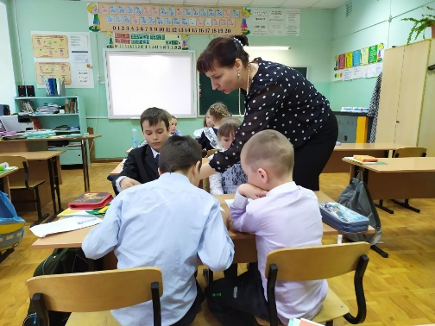**5.Организация познавательной деятельности**

Предлагаю вам поработать в группах (по 4 или 5 человек)

Распределение по группам.

-Вспомним правила работы в группе (я читаю, есть на доске).

-Ваша общая цель - рассмотреть более подробно одну профессию ( в конвертах данные, которыми можете воспользоваться) и рассказать о ней другим группам.

-Про какую профессию вам надо рассказать вы определите по картинкам из конверта. Всё, что нужно для работы лежит на столе.

*В классе 3 группы. Для каждой группы три конверта с заданиями. Профессии повар, строитель, врач. Три листа А4, клей, цветные карандаши, ножницы. Две таблицы для оценивания работы.*

*Слайд 9 (план работы)*

-Каждая группа получила план, по которому будет работать (зачитываю со слайда).

|  |  |
| --- | --- |
| 1.Название профессии. |  |
| 2.Место работы. |  |
| 3.Что делает (чем занят) человек данной профессии? |  |
| 4. Что нужно ему для работы.  (какие предметы) | Коллаж (на листочек приклеить нужные картинки)  Можно дорисовать |

Назначаем руководителя группы. Распределяем работу. Ещё раз внимательно читаем план и заполняем второй столбик.

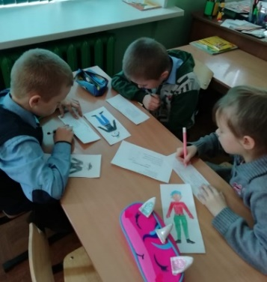

**6.Работа в группах**.

Подхожу к группе, если там есть сигнал «Окажи помощь»

Выступление групп при помощи плана.

Другие группы имеют право задать вопросы по теме их работы.

**7. Оценивание работы группы и самооценка.**

Оцени работу в группе (заполняет группа, итог подводит руководитель).

«Оцени работу группы»

|  |  |
| --- | --- |
| *Критерии* | *+(выбери ответ)* |
| Мы работали дружно и у нас всё получилось. |  |
| У нас были затруднения, но мы справились. |  |
| Мы думаем, что у нас не до конца всё получилось |  |
| Каждый приложил усилие в общем деле |  |
| В группе работали не все |  |

Самооценка для каждого участника группы.

«Лист самооценки»

|  |  |
| --- | --- |
| ФИ | +*(выбери ответ)* |
| Я был активен в группе |  |
| Я своими ответами приносил пользу группе |  |
| У меня были затруднения, но я справился |  |
| Думаю, что в этот раз у меня не всё получилось |  |

Можно выслушать желающих.

Кто считает, что у него сегодня всё получилось? Кто встретил сложности, но преодолел их? Кто сегодня не смог поработать в группе?

**8.Итог урока.**

Итак, когда вы станете взрослыми вам нужно будет ...

Кто узнал что-то новое на уроке?

Если кто-то заинтересовался выбором профессии, в библиотеке есть книги на эту тему.

*Слайд 10 (изображения книг о профессиях)*

**9.Рефлексия.**

Прищепки на смайлы.

Дополнительно загадки о профессиях на слайдах

*Приложения*

**Правила работы в группе.**

1. Объединитесь в группы.
2. Вспомните правила работы в группе.
3. Распределите роли.
4. Изучите план (алгоритм) выполнения данной работы.
5. Выполните работу.
6. Подготовьте защиту групповой работы.
7. Оцени работу группы.
8. Оцени свою работу в группе.

Инструкция по работе в группе.

1Объединитесь в группы.

2.Вспомните правила работы в группе.

3.Распределите роли.

4.Изучите план (алгоритм) выполнения данной работы.

5.Выполните работу.

6.Подготовьте защиту групповой работы.

7.Оцени свою работу в группе.

8.Оцени работу группы.

Повар

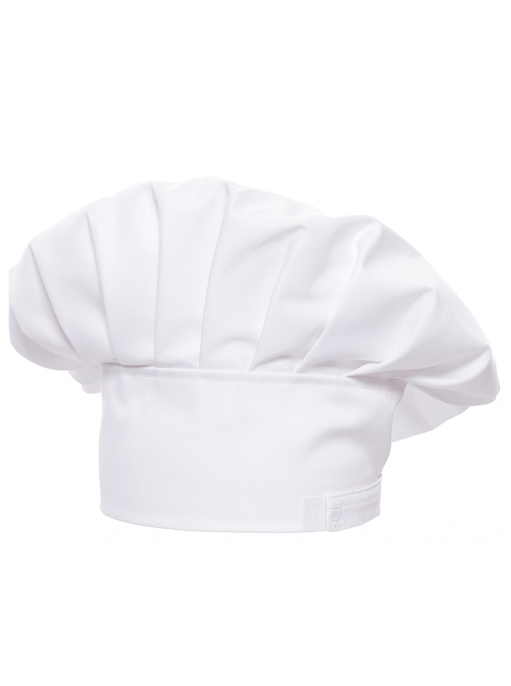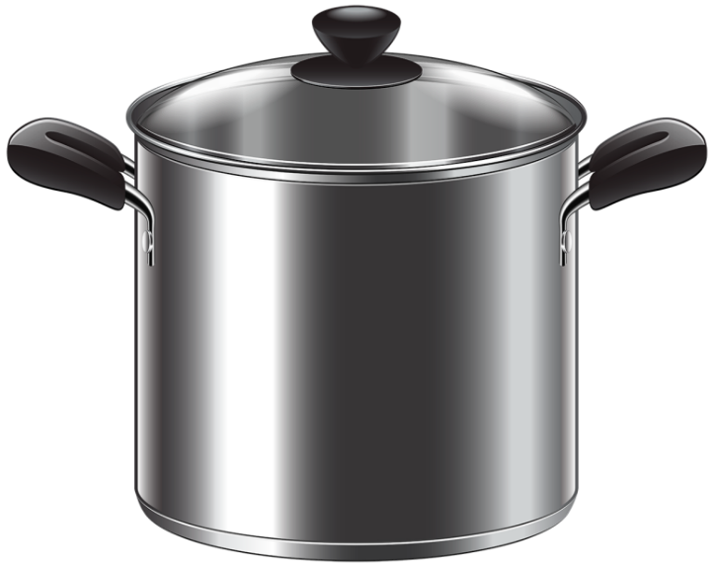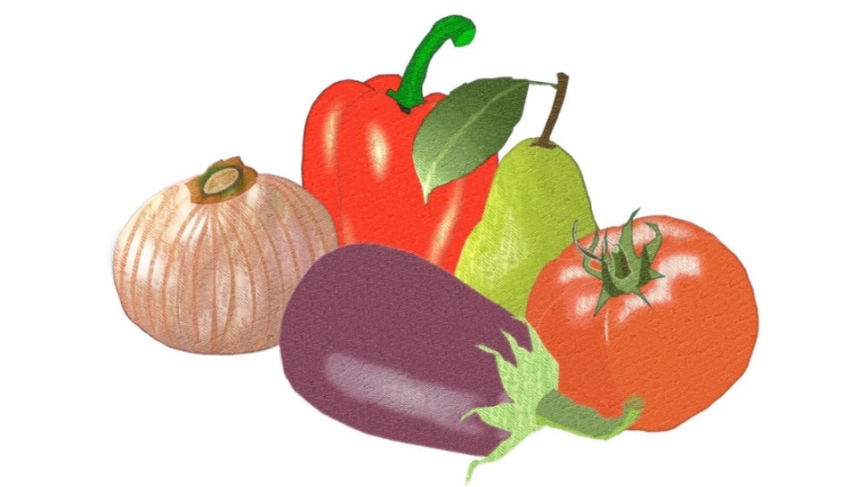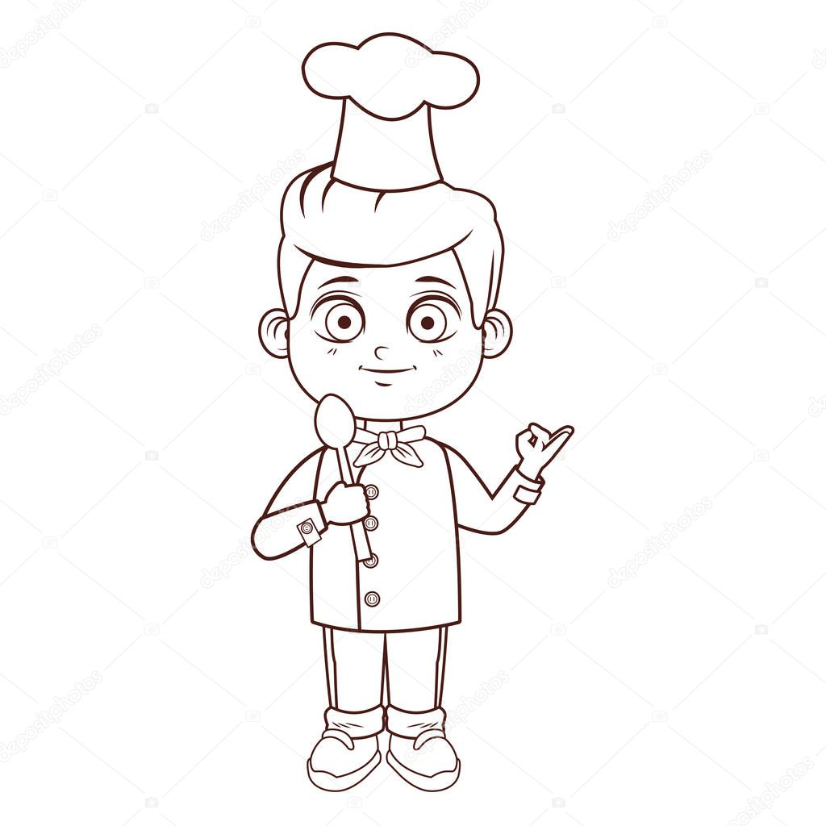

Строитель

 

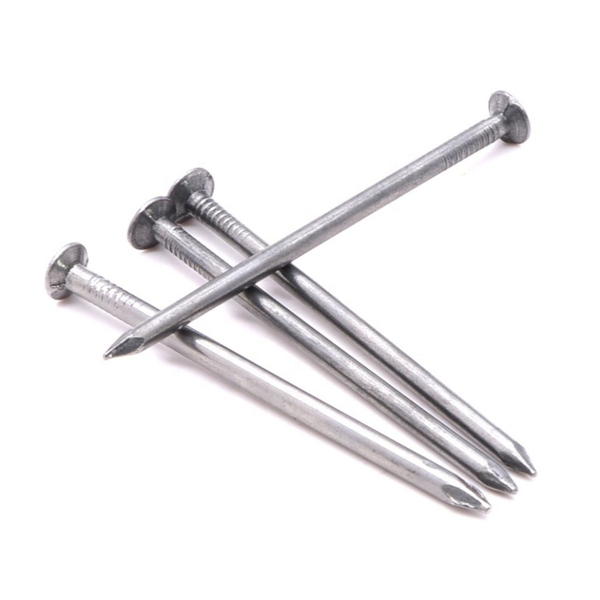 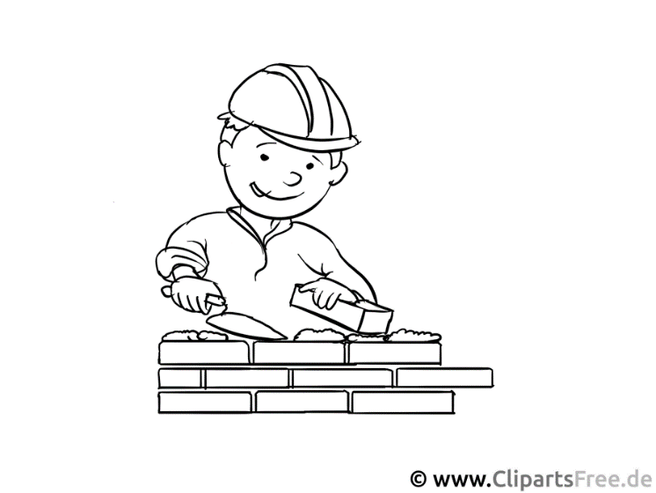

Врач

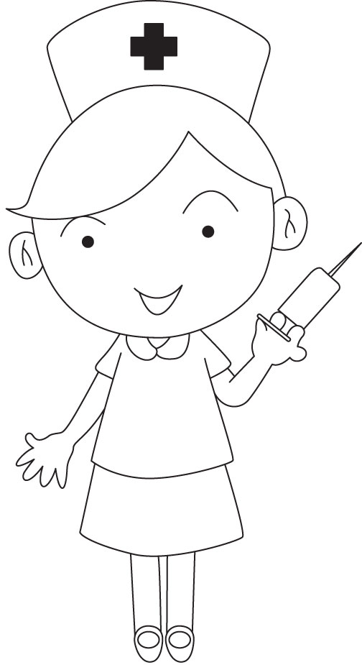 

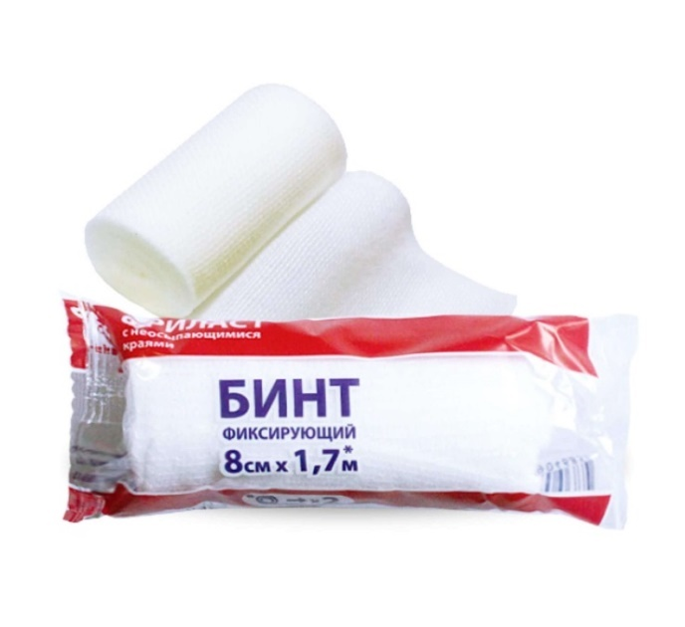

Конспект урока русского языка 2 класс

«Обобщение. Слова, обозначающие предмет, признак предмета, действие предмета»

**Цель:** систематизировать имеющиеся у детей знания о частях речи.

Планируемые результаты

Предметные

|  |  |
| --- | --- |
| Знать: | Списывать предложения по правилам русского языка;  общее представление о частях речи;  распознавать части речи по вопросам и общему значению; |
| Понимать: | Как определить слова-названия |
| Применять: | Соотносить слова-названия (предметов, признаков, действий), с вопросами, на которые они отвечают |
| Анализировать: | Устанавливать взаимосвязь между предметами, признаками, действиями и словами, их обозначающими |
| Синтезировать: | Иметь представление об особенностях каждого изученного слова-названия |
| Оценивать: | Свой результат и результат работы группы |

Метапредметные:

|  |  |
| --- | --- |
| Регулятивные: | Формировать опыт групповой деятельности в соответствии с заданной ролью; формировать умение работать с различными видами информации (картиной, таблицей) |
| Познавательные: | Строить речевые высказывания, использовать слова – предметы, слова – признаки предметов, слова – действия предметов; |
| Коммуникативные: | Формировать умение работать в группе, координировать её с позициями партнёров в сотрудничестве, слушать собеседника. |

Личностные

|  |
| --- |
| Признавать возможность существования различных точек зрения и права каждого иметь свою, излагать своё мнение и аргументировать свою точку зрения и оценку событий. |

**Ход урока:**

**1. Организационный момент**

*Дети декламируют речёвку:*

На уроке мы сидим, не шумим и не шалим.  
Руку тихо поднимаем, если спросят – отвечаем.

*Учитель проверяет готовность принадлежностей к уроку.*

*Запись числа (комментирует один из учеников)*

**2. Минутка чистописания**

На доске: Шел сильный снег.

-Запишем предложение. На что нужно обратить особое внимание при написании этого предложения? (на соединения с Л,) Подчеркнём их красным карандашом.

**3.Самоопределение темы и целей урока**

-Давайте определим, на какие вопросы отвечают слова в этом предложении. Что обозначают. И как подчёркиваются в предложении.

(Что? Снег. Это предмет. Подчёркиваем одной чертой

Снег какой? Сильный. Это признак предмета. Подчёркиваем волнистой линией

Снег что делал? Шёл. Это действие предмета. Подчёркиваем двумя чертами).

-Правильно. Как вы думаете, о чём мы сегодня будем говорить весь урок? (о словах-названиях)

-Мы будем повторять то, что о них знаем.

-А что вы ещё знаете о словах, которые обозначают предмет?

-А что вы ещё знаете о словах, которые обозначают признак предмета?

-А что вы ещё знаете о словах, которые обозначают действие предмета?

Молодцы.

**5. Физкультминутка**

<https://yandex.ru/video/preview/9090332733607480449>

**6. Работа в группах**

-Итак, сегодня мы повторяем то, что изучали на прошлых уроках. Предлагаю разделиться в группы.

Вспомним правила работы в группе.

На доске плакат. *Приложение*

На парте конверт с заданиями.

Цель: как можно больше рассказать по плану о той части речи, которая вам попадётся в группе.

Каждая группа получает план, по которому будет работать.

*Слайд 4 (план )*

|  |  |
| --- | --- |
| …… |  |
| 1.На какие вопросы отвечает? |  |
| 2.Как подчёркивается в предложении? |  |
| 3. Найдите эти слова на картинке, запишите 2-3 слова |  |
| 4. Выберите слова …, запишите на А4, можно нарисовать |  |

Инструкция к плану (устная)

Для этого надо заполнить второй столбик под номерами 1,2,3

Под номером 4, слова нужно будет выписать на листочек или нарисовать их.

У каждой группы на столах правила работы в группе, план работы, лист А4, цв. карандаши или фломастеры, ручки, картина, листы самооценки.

Выбираем руководителя. Распределяем роли в группе.

На доске:

1.Книгочтей.

2.Руководитель.

3.Помощники

Ребята работают по плану. Готовят презентацию работы.

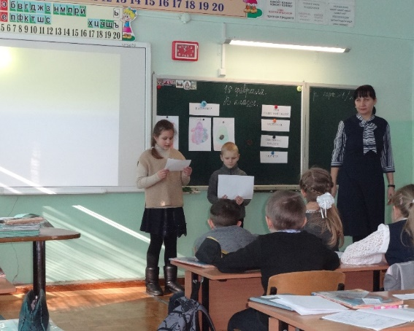**7.Выступление.**

В классе три группы.

1.Предмет.

2.Признак.

3.Действие предмета.

После выступления, если есть, что добавить слушатели добавляют.

**8. Оценивание работы группы и самооценка.**

Оцени работу в группе (заполняет группа)

«Оцени работу группы»

|  |  |
| --- | --- |
| *Критерии* | *+(выбери ответ)* |
| Мы работали дружно и у нас всё получилось. |  |
| У нас были затруднения, но мы справились. |  |
| Мы думаем, что у нас не до конца всё получилось |  |
| Каждый приложил усилие в общем деле |  |
| В группе работали не все |  |

Руководитель группы озвучивает, что получилось в таблице.

Самооценка для каждого участника группы.

«Лист самооценки»

|  |  |
| --- | --- |
| ФИ | +*(выбери ответ)* |
| Я был активен в группе |  |
| Я своими ответами приносил пользу группе |  |
| У меня были затруднения, но я справился |  |
| Думаю, что в этот раз у меня не  всё получилось |  |

-Кто считает, что у него сегодня всё получилось? Кто встретил сложности, но преодолел их? Кто сегодня не смог поработать в группе? (поднимают руки)

**9. Итог работы**

Итак, что мы сегодня повторили?

Доп.задание. Подберите к предметам слова-действия, добавьте свой признак. (если останется время)

*Слайд 5 (предметы и действия)*

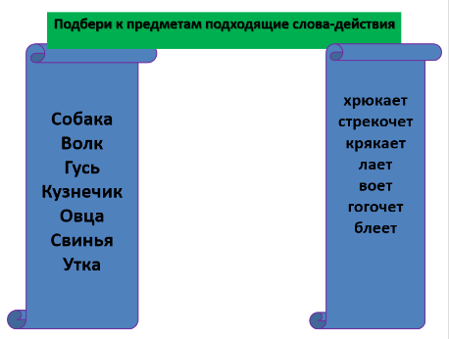

**10. Рефлексия**

В классе стенд с тремя смайлами.

-Ребята, кто доволен своей работой берёт прищепку вешает на верхний смайл, кто встретился с затруднениями, но справился с ними на средний смайл, кому сложно ещё работать в группе на нижний.

*Приложение*

|  |  |
| --- | --- |
| **Предмет** |  |
| 1.На какие вопросы отвечает? |  |
| 2.Как подчёркивается в предложении? |  |
| 3. Найдите эти слова на картинке, запишите 2-3 слова |  |
| 4. Выберите слова предметы, запишите на А4 , можно нарисовать | Мяч, круглый, висеть, книга, птица, мокрый, думать, гладить, кирпичный |

|  |  |
| --- | --- |
| **Признак** |  |
| 1.На какие вопросы отвечает? |  |
| 2.Как подчёркивается в предложении? |  |
| 3. Найдите эти слова на картинке, запишите 2-3 слова |  |
| 4. Выберите слова признаки, запишите на А4 , можно нарисовать | Мяч, круглый, висеть, книга, птица, мокрый, думать, гладить, кирпичный |

|  |  |
| --- | --- |
| **Действие** |  |
| 1.На какие вопросы отвечает? |  |
| 2.Как подчёркивается в предложении? |  |
| 3. Найдите эти слова на картинке, запишите 2-3 слова |  |
| 4. Выберите слова действия, запишите на А4, можно нарисовать | Мяч, круглый, висеть, книга, птица, мокрый, думать, гладить, кирпичный |

**Правила работы в группе.**

1. Объединитесь в группы.
2. Вспомните правила работы в группе.
3. Распределите роли.
4. Изучите план (алгоритм) выполнения данной работы.
5. Выполните работу.
6. Подготовьте защиту групповой работы.
7. Оцени работу группы.
8. Оцени свою работу в группе.

Список литературы

1. Глухова, Н. А. Организация групповой работы на уроках в начальной школе // Начальная школа. – 2020. – № 3. – С. 34-40.

2. Петрова, О. В. Методика организации групповой работы на уроках // Педагогика. – 2018. – № 5. – С. 21-27.

3. Смирнова, Е. А. Групповая работа как метод активного обучения // Вестник образования. – 2019. – № 6. – С. 45-50.

4. Федоров, А. В. Современные технологии обучения в начальной школе: учебное пособие. – Москва: Просвещение, 2017. – 256 с.

5. Иванова, Т. Н. Проектная деятельность младших школьников // Начальное образование. – 2019. – № 4. – С. 30-36.

6. Колесникова, Ю. М. Креативные методы преподавания в начальной школе. – Санкт-Петербург: Питер, 2016. – 192 с.

7. Макарова, Л. В. Основы дифференцированного обучения в начальных классах. – Москва: Академия, 2018. – 320 с.

8. Соловьева, Н. И. Формирование навыков сотрудничества у младших школьников // Образовательные технологии. – 2020. – № 7. – С. 55-61.

9. Демидова, И. В. Использование ИКТ в начальном образовании: практическое руководство. – Казань: Казанский университет, 2017. – 148 с.

10. Зорина, А. В. Игровые методики в начальном обучении // Школьный мир. – 2019. – № 5. – С. 22-28.

11. Мельников, П. В. Организация и проведение исследовательской деятельности в начальной школе. – Екатеринбург: Уральский педагогический университет, 2018. – 212 с.